В 2016-2017 учебном году завершили обучение на уровне среднего общего образования 39 человек. Все учащиеся 11-х классов были допущены к экзаменам, написав итоговое сочинение в декабре 2016 года, как условие допуска к ГИА.
Выбор экзаменов осуществлялся на основании заявления учащихся. Так учащимися 11-х классов было выбрано 8 предметов, согласно индивидуальным образовательным маршрутам: химию, биологию, физику выбрали 100% учащихся, историю и обществознание – 87%, информатику и ИКТ – 50%, английский язык – 75%.
Учащиеся 11-х классов проходили государственную итоговую аттестацию в форме ЕГЭ. Были получены следующие результаты:
Предмет | Ф.И.О.  учителя | Сдавало | Перешли порог | Баллы, полученные  выпускниками
 |  |  |  | Max  балл | Min  балл | Средний  балл
Русский язык | Манекина Н.Н. | 39 | (24б) 39/100% | 98 | 49 | 73,8
Математика | Захарова В.А. | Базовый  уровень - 39 | (27б) 39/100% | 5,0 | 3,0 | 4,4
Математика | Захарова В.А. | Профильный  уровень -19 | (27б) 16/84,2% | 82 | 14 | 47,9
Информатика  и ИКТ | Паршинцева О.Г. | 3 | (40б) 3/100% | 73 | 73 | 73
Обществознание | Агапеева Н.А. | 18 | (42б) 17/94,4% | 76 | 36 | 62,4
История | Федосова Н.В. | 10 | (32б) 10/100% | 91 | 49 | 66,5
Химия | Скрыльникова Е.В. | 12 | (36б) 12/100% | 80 | 40 | 67,25
Физика | Грищенко Н.В. | 15 | (36б) 15/100% | 78 | 39 | 55,3
Биология | Дмитриева Н.В. | 11 | (36б) 11/100% | 84 | 51 | 65,7
Английский язык | Кравченко М.Н. | 3 | (22б) 3/100% | 90 | 86 | 87,7
Выпускники Бакаулова Елизавета, Ковзик Валерия, Ледюкова Анастасия, Бессильных Мария, Ермохин Станислав и Тушминская Анастасия окончили школу с золотой медалью, 9 выпускников награждены серебряными медалями: Антипова Анастасия, Аристова Полина, Дегтярь Юлия, Колмаков Евгений, Устинова Марина, Фролова Татьяна, Архипова Анастасия, Брилевич Алина, Воронин Александр. 5 человек набрали от 90 до 98 баллов, 9 человек набрали от 80 до 88 баллов по различным предметам. Все учащиеся 11-х классов перешли порог по обязательным предметам. Не набрали минимальное количество баллов по профильной математике 3-е учащихся и 1 учащийся по обществознанию. Таким образом, все выпускники получили аттестат о среднем общем образовании. Высокий средний тестовый балл набрали выпускники по английскому языку (87,7 б), по русскому языку (73,8 б), по информатике (73 б).
Динамика успешности государственной итоговой аттестации 11 класс

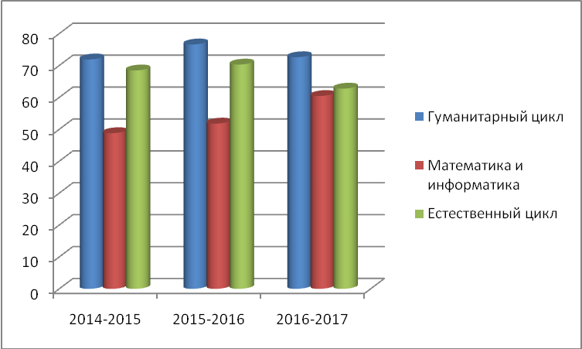
71,9% 68,45% 76,6% 70,3% 72,6%
62,75%
51,8% 60,5%
48,8%

В 2016-2017 учебном году завершили обучение на уровне основного общего образования 97 человек. Все учащиеся 9-х классов были допущены к экзаменам. Выбор экзаменов осуществлялся на основании заявления учащихся. В этом учебном году выпускникам уровня основного общего образования также как и в прошлом году необходимо было сдать обязательно 4 предмета: русский язык и математику и 2 предмета по выбору. Так, учащимися 9-ых классов было выбрано 9 предметов: обществознание (42,3%),география (40,2%), информатика и ИКТ (31%), химия (26,8%), биология (25,8%), физика (20,6%), история (8,2%), английский язык (4,1%), литература (2,1%).
Результаты государственной итоговой аттестации за уровень основного общего образования представлены ниже в таблице:
Результаты государственной итоговой аттестации
Предмет | Ф.И.О. учителя | Кол-во уч-ся, сдающих экзамены | Получили оценки: |  |  |  | Общий %  успе-ваемости | %  успевае-  мости  на «4» и «5» | Средняя отметка
Предмет | Ф.И.О. учителя | Кол-во уч-ся, сдающих экзамены | 5 | 4 | 3 | 2 | Общий %  успе-ваемости | %  успевае-  мости  на «4» и «5» | Средняя отметка
1.Русский язык | Маркова О.А. | 25 | 3 | 8 | 14 | - | 100 | 44 | 3,56
1.Русский язык | Сомик Н.К. | 47 | 6 | 31 | 10 | - | 100 | 78,7 | 3,9
1.Русский язык | Ярчинская Н.В. | 25 | 19 | 5 | 1 | - | 100 | 96 | 4,7
2.Математика | Захарова В.А. | 72 | 18 | 36 | 18 | - | 100 | 75 | 4,0
2.Математика | Белова Т.А. | 25 | 2 | 13 | 10 | - | 100 | 60 | 3,68
3.Биология | Дмитриева Н.В. | 25 | 6 | 13 | 6 | - | 100 | 76 | 4,0
4.Обществознание | Агапеева Н.А. | 41 | 12 | 15 | 14 | - | 100 | 65,8 | 4,0
5.История | Федосова Н.В. | 8 | 2 | 2 | 4 | - | 100 | 50 | 3,75
6. География | Котова Т.М. | 39 | 2 | 14 | 23 | - | 100 | 41 | 3,5
7.Химия | Скрыльникова Е.В. | 16 | 6 | 7 | 3 | - | 100 | 81,25 | 4,2
7.Химия | Щеголихина Т.Г. | 10 | 10 | - | - | - | 100 | 100 | 5,0
8.Информатика и ИКТ | Паршинцева О.Г. | 22 | 3 | 10 | 9 | - | 100 | 59 | 3,7
8.Информатика и ИКТ | Агапеева Е.В. | 8 | 1 | - | 7 | - | 100 | 12,5 | 3,25
9. Физ ика | Гатилова А.П. | 20 | 5 | 11 | 4 | - | 100 | 80 | 4,05
10.Английский язык | Вершинина О.Н. | 3 | 2 | 1 | - | - | 100 | 100 | 4,7
10.Английский язык | Кравченко М.Н. | 1 | - | 1 | - | - | 100 | 100 | 4,0
11.Литература | Сомик Н.К. | 1 | - | - | 1 | - | 100 | - | 3,0
11.Литература | Ярчинская Н.В. | 1 | 1 | - | - | - | 100 | 100 | 5,0
Высокий результат показали выпускники 9-ых классов по русскому языку (74,2%), по математике (71%) и предметам по выбору: качественная успеваемость 100% по английскому языку, по химии – 88,5%, по физике – 80%, по биологии – 76%. По сравнению с прошлым учебным годом успешность сдачи повысилась по предметам гуманитарного цикла – с 60,3% до 68%, по естественному циклу с 53,8% до 71,4%, по математике - с 54% до 71%. При прохождении государственной итоговой аттестации по русскому языку получена одна «2» (учитель Маркова О.А.); по географии – одна «2» (учитель Котова Т.М.). Все выпускники, получившие неудовлетворительный результат по математике и географии успешно пересдали экзамены. Всем выпускникам выданы аттестаты об основном общем образовании.

Сравнительная диаграмма качества сдачи экзаменов выпускниками 9-ых классов
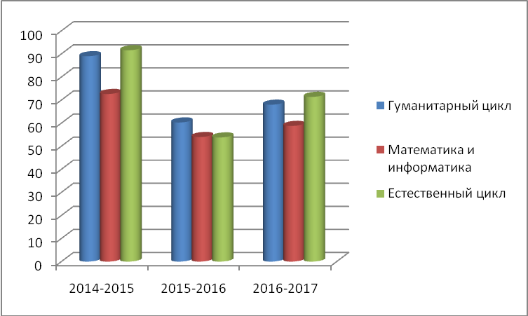
89% 91,6%
72,65% 71,4%
60,3% 68%
54%53,8% 58,8%

